建立第一個SpringBoot專案

一、步驟

1.新建專案

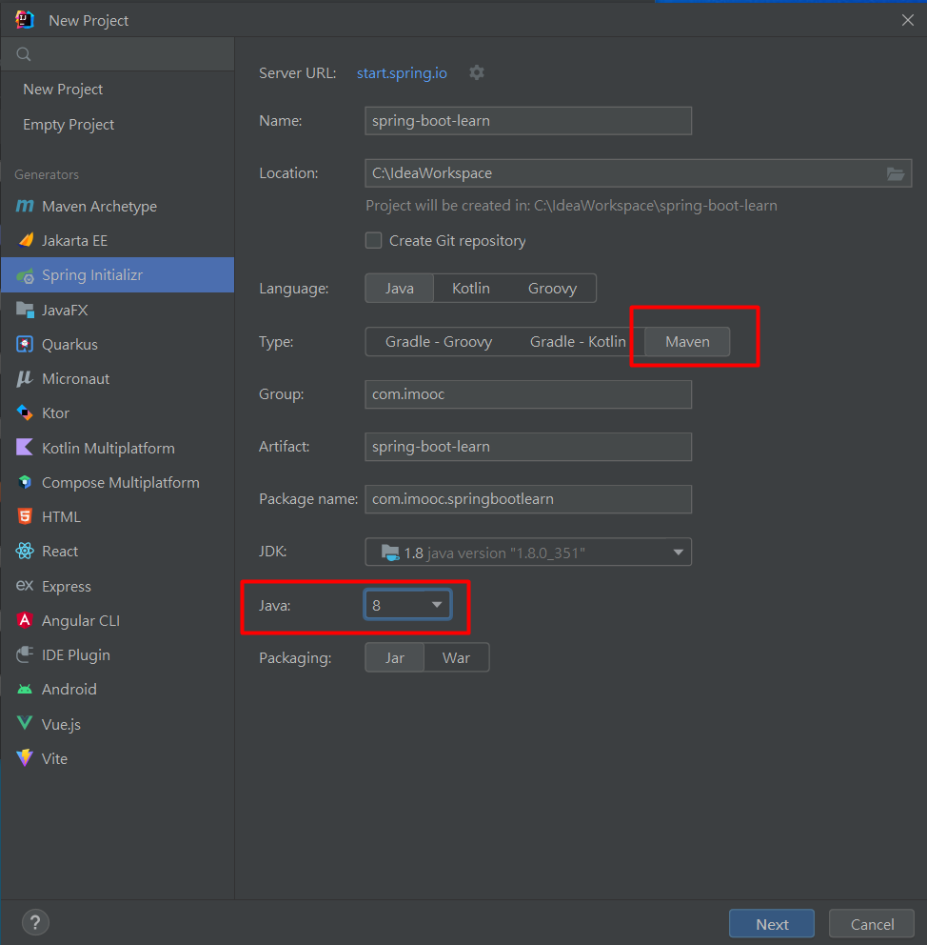

2.選擇SpringBoot版本和依賴

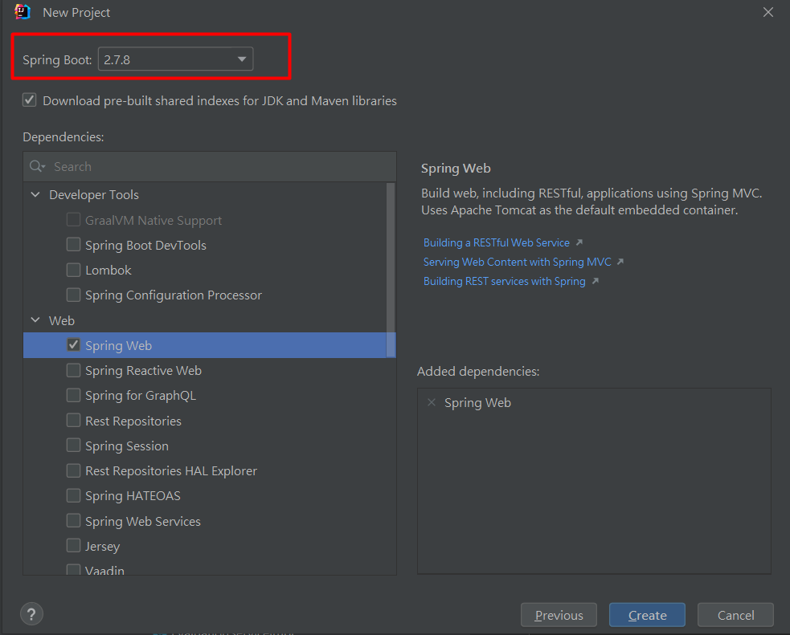

3.更改POM的版本到2.2.1.RELEASE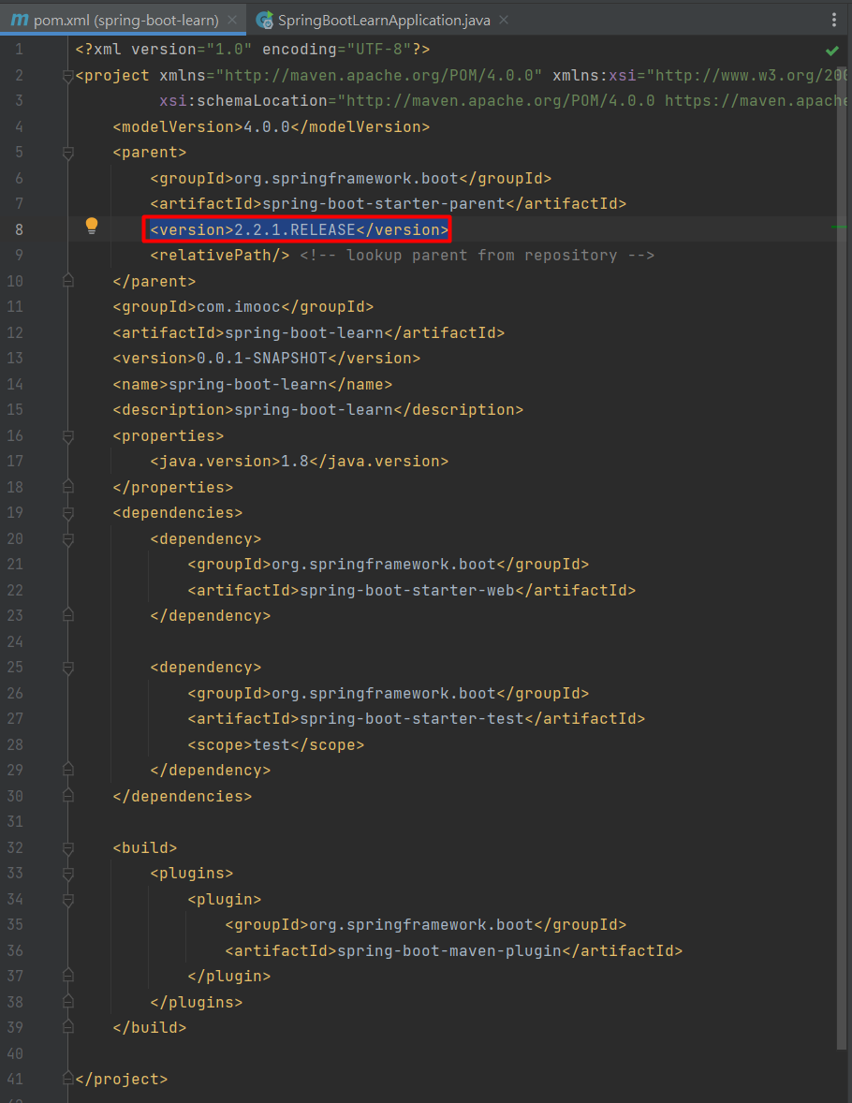

二、專案的主架構

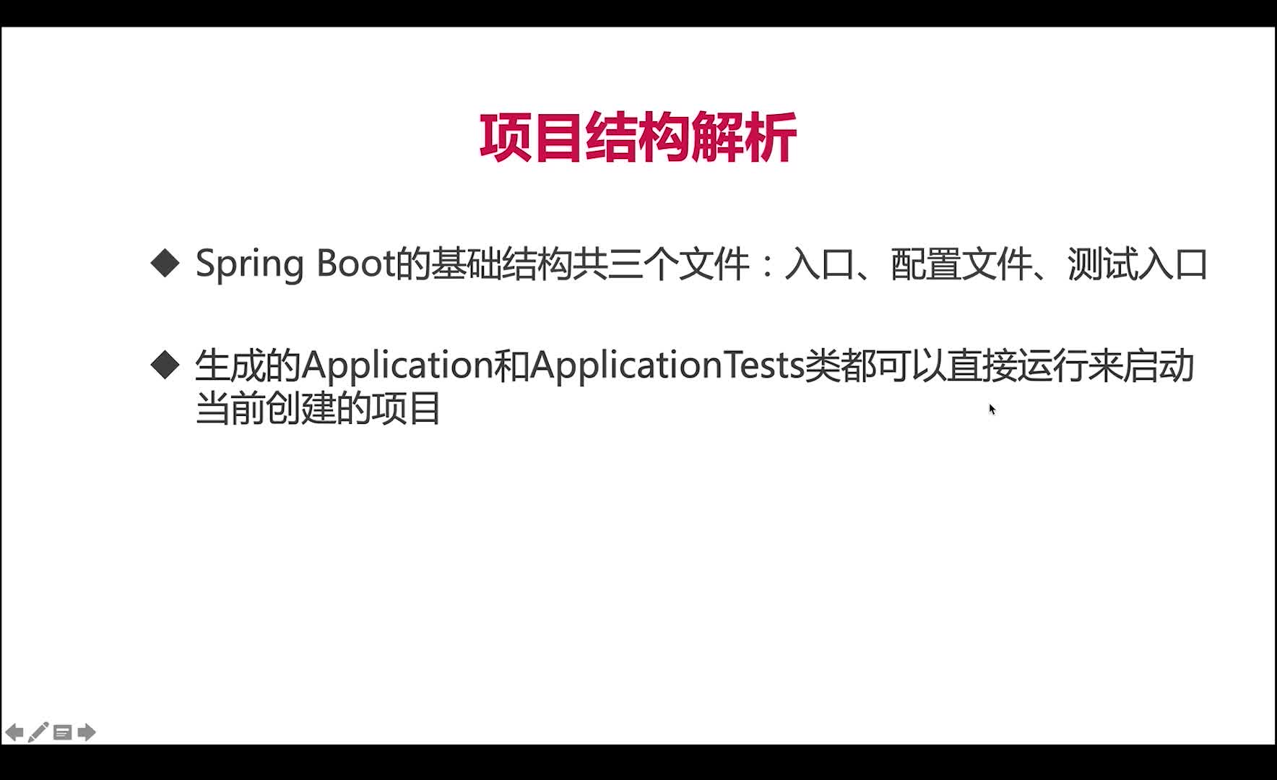

三、建立Controller並運行SpringBoot專案